**Dovolená bez starostí: Jak si pojistit auto na cestu do ciziny?**

**Praha 2. července 2024 – Pokud plánujete letní dovolenou v zahraničí a chystáte se cestovat vlastním vozem, je důležité myslet nejen na zdravotní pojištění, ale i na ochranu vašeho automobilu. Dlouhé hodiny za volantem, často v náročných podmínkách, mohou snadno vést k nehodě. Následky přitom mohou být fatální – od poškrábaného laku až po úplnou nemožnost pokračovat v cestě. Jak se před takovými situacemi chránit a co dělat, když k nehodě dojde?**

**Havarijko na dovču**

Každé **vozidlo** musí mít tzv. **povinné** **ručení**, které chrání účastníky provozu před škodami, které svým vozidlem způsobí jiný motorista. A v případě nehody je škoda vždy hrazena z povinného ručení viníka.

**Havarijní** **pojištění,** na rozdíl od povinného ručení, není povinné a **slouží** **k pokrytí škod**, které vzniknou **na vašem vozidle**. Jednoduše řečeno, existují dva typy škod, na které se havarijní pojištění vztahuje. Škody, které si způsobíte sami vlastním zaviněním a ty, kde viník nebyl dopaden nebo ho nelze jednoznačně určit. Havarijní pojištění si sjednávají především vlastníci novějších vozidel, které mají stále vysokou hodnotu a jakákoliv oprava by se mohla pěkně prodražit.

Při cestách do zahraničí může i zkušeného řidiče zaskočit neznámá trasa nebo jiné návyky místních motoristů. Pokud by zavinil dopravní nehodu a neměl havarijní pojištění, škody na vlastním vozidle by si musel hradit ze svého. Proto se vyplatí uzavřít na dovolenou **krátkodobé havarijní pojištění**, se kterým opravy vašeho vozu budou kryté a zaplatíte jen případnou spoluúčast.

Sjednat ho lze v podstatě kdykoliv před odjezdem. Na první pohled se zdá krátkodobé havarijní pojištění levnější, v přepočtu na měsíc ale vychází dráž než celoroční. O jeho výhodnosti rozhoduje především doba, na kterou ho sjednáváte.

**Délka platnosti:**

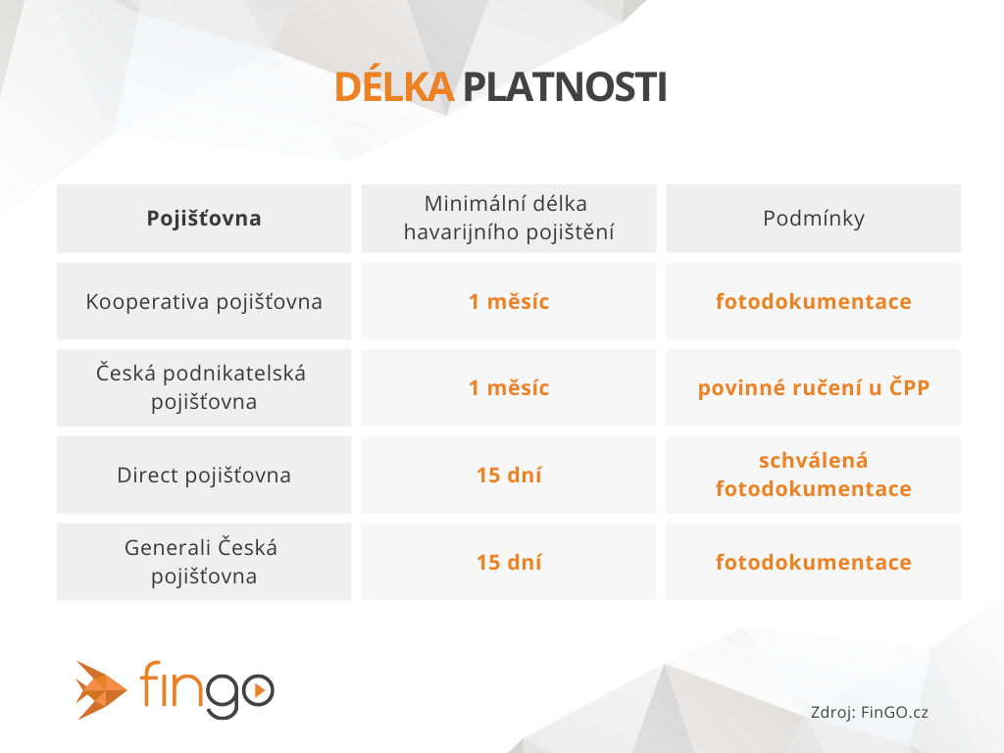

**Na co si dát pozor?**

Při výběru krátkodobého pojištění vozidla je také důležité brát v úvahu některé faktory, na které se občas zapomíná. Mezi ně patří nejčastěji:

Geografické pokrytí

Zkontrolujte, zda pojištění poskytuje adekvátní pokrytí pro místo, kam plánujete cestovat. Některá pojištění mohou mít omezené geografické rozsahy, které nezahrnují určité destinace.

Výjimky a omezení

Pečlivě si prostudujte výjimky a omezení v pojistných podmínkách. Některé pojišťovny mohou mít specifické vyloučení pro určité činnosti, jako je účast na závodech nebo jízda po nezpevněných cestách. Ujistěte se, že vaše plánované aktivity jsou pokryty pojištěním.

Doba nárokování

Zjistěte, jak dlouho máte na nárokování pojistné události po jejím vzniku. V některých případech může být stanovena omezená doba, ve které musíte nárok podat, abyste byli oprávněni k plnění.

Výše plnění

Přezkoumejte maximální limit plnění stanovený ve smlouvě. Ujistěte se, že tato částka odpovídá hodnotě vašeho vozidla a vašim očekáváním v případě pojistné události.

Pojištění řidičů

Zkuste zjistit, zda pojištění zahrnuje také pojištění řidičů, což poskytuje krytí pro vás a další řidiče, kteří používají vaše vozidlo. To je užitečné v případě, že povolíte jiným osobám řídit vaše vozidlo.

Podpora pro jazykovou bariéru

Pokud plánujete cestovat do zahraničí a nemluvíte cizím jazykem, mějte na paměti, zda pojištění poskytuje podporu v případě komunikace s pojišťovnou v jazyce, kterému rozumíte.

**Výše pojistného**

Cena pojištění vašeho vozidla závisí na několika faktorech, které je důležité vzít v úvahu. Prvním z nich je značka a typ vozu. Některá vozidla jsou považována za bezpečnější a mají nižší riziko nehod, což se projevuje nižším pojistným. Dalším faktorem je hodnota vozidla. Čím je vozidlo hodnotnější, tím vyšší pojistné obvykle platíte, protože náklady na opravy nebo náhradu jsou vyšší.

Cenu pojištění ovlivňuje i stáří vozidla. Starší vozidla často vyžadují vyšší pojistné, protože jsou náchylnější k poruchám a nehodám. Místo bydliště majitele také hraje roli. V některých oblastech je vyšší riziko krádeží nebo vandalismu, což může zvýšit pojistné.

Dalším faktorem, který ovlivňuje cenu, je kombinace pojištěných rizik. Pokud si vyberete rozšířené pojištění, které pokrývá širší spektrum rizik, může to mít vliv na cenu pojistného. Bezškodní průběh je také důležitý. Pokud jste po dobu několika let nepožadovali žádnou pojistnou událost, můžete mít nárok na slevu na pojistném.

Poslední spoluúčast. Spoluúčast je částka, kterou musíte platit při nárokování pojistné události. Vyšší spoluúčast obvykle znamená nižší pojistné.

Vzhledem k těmto faktorům je důležité pečlivě zvážit při výběru pojištění pro vaše vozidlo. Porovnávání cen a pokrytí od různých pojišťoven vám pomůže najít optimální variantu, která vyhovuje vašim potřebám a zároveň zůstává cenově dostupná.

**Co všechno máte tedy pojištěné?**

Krátkodobé havarijní pojištění běžně kryje následující příčiny škod:

Havárie

Toto pojištění kryje škody na vašem vozidle v případě, že jste zavinili nehodu. Pokrývá například střety s jiným vozidlem, překážkou nebo zvířetem.

Odcizení

Tato forma pojištění kryje škody v případě, že dojde ke krádeži vašeho vozidla. To znamená, že vám pomůže pokrýt škody způsobené odcizením vozidla.

Živel

Toto pojištění kryje škody, které vzniknou v důsledku přírodních živlů. To může zahrnovat povodně, požáry, krupobití nebo škody způsobené spadlými stromy. Tato forma pojištění vám poskytuje finanční ochranu v případě těchto nepředvídatelných událostí.

Vandalismus

Pokud je vaše vozidlo poškozeno vandaly, například poškrábáním karoserie nebo jiným záměrným poškozením, pojištění vandalismu vám pomůže uhradit náklady na opravu těchto škod.

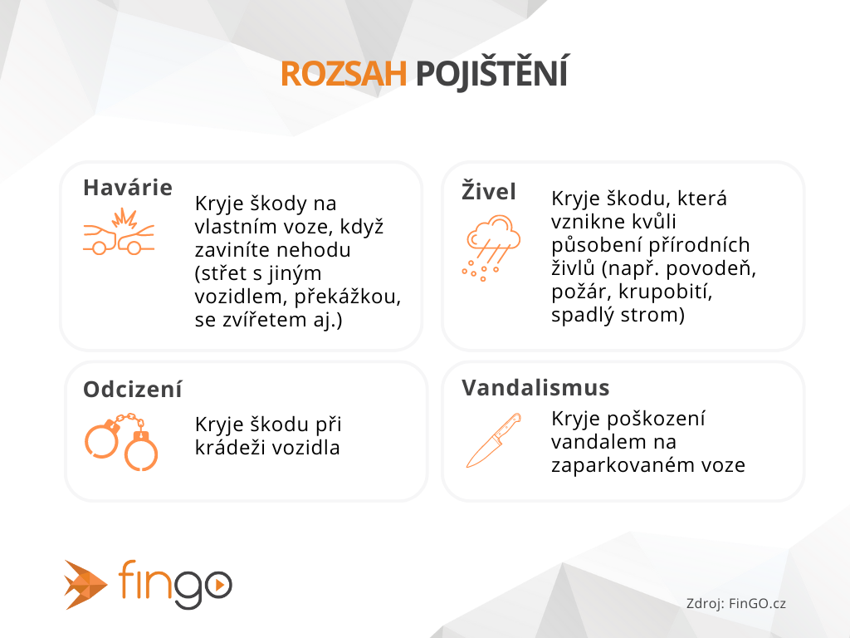

Je důležité pečlivě zvážit a vybrat takový rozsah pojištění, který nejlépe vyhovuje vašim potřebám a poskytuje vám požadovanou ochranu. Podle toho, kam a na jakou cestu se vydáváte, vyberte (ideálně s poradcem) takové pojištění, abyste mohli mít jistotu, že ani nečekaná nehoda vám nezkazí dovolenou.

Jedno z vůbec nejdůležitějších kritérií při výběru krátkodobého havarijního pojištění na dovolenou je **Rozsah asistenčních služeb**, který rozebereme v příštím článku.

**Tip na závěr**

*„Ceny aut v posledních měsících rychle rostou, a proto si dejte pozor na správné stanovení pojistné částky. Kvůli velké inflaci se teď stává, že auta bývají podpojištěná. Proto nespoléhejte jen na svůj odhad, ale raději se obraťte na finančního poradce, se kterým vyberete tu nejvýhodnější variantu,“* doporučuje Irena Jakobová, specialistka na neživotní pojištění ze společnosti FinGO.

*O společnosti FinGO:*

*Digitální finančně-poradenská společnost FinGO.cz začala v České republice působit v roce 2021 s cílem přinést makléřům i klientům pohodlí, férovost a díky digitálním technologiím také příležitost, jak oslovit nové klienty. V současnosti má společnost přes 580 vázaných zástupců, kteří působí po celé České republice. V roce 2022 patřila k nejrychleji rostoucím makléřským společnostem, přičemž v oblasti úvěrů rostla nejrychleji ze všech. Významný podíl produkce FinGO.cz pochází z online příležitostí, které společnost sama vytváří pro své vázané zástupce.*

*Společnost FinGO je součástí lokální investiční skupiny InTeFi Capital podnikatele a investora Lukáše Nováka. Skupina vlastní a řídí české a slovenské společnosti z oblastí informačních technologií, financí, a real estate developmentu. Podíl vlastní například v technologické skupině BiQ Group, která vytváří komplexní a udržitelné IT projekty s budoucností. Společnost FinGO.sk byla založena před pěti lety a stala se jednou z nejrychleji rostoucích společností ve svém oboru na Slovensku. Více než 1100 odborníků působí ve všech 79 okresech Slovenska a stará se o téměř 110 000 spokojených klientů.*

[](https://www.facebook.com/fingo.cz)[](https://twitter.com/fingocz)[](https://www.linkedin.com/company/fingo-cz/)[](https://www.youtube.com/@fingocz3140)